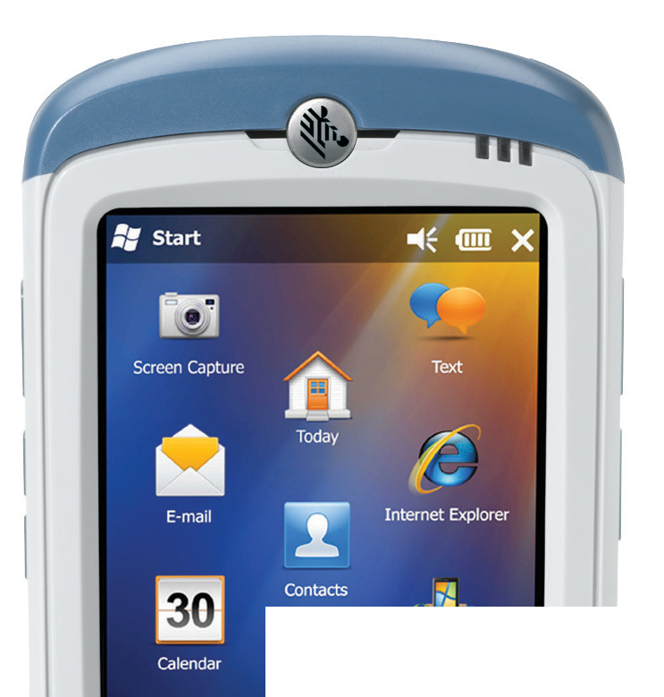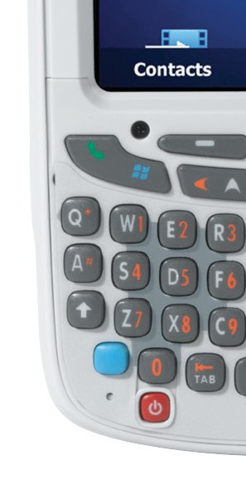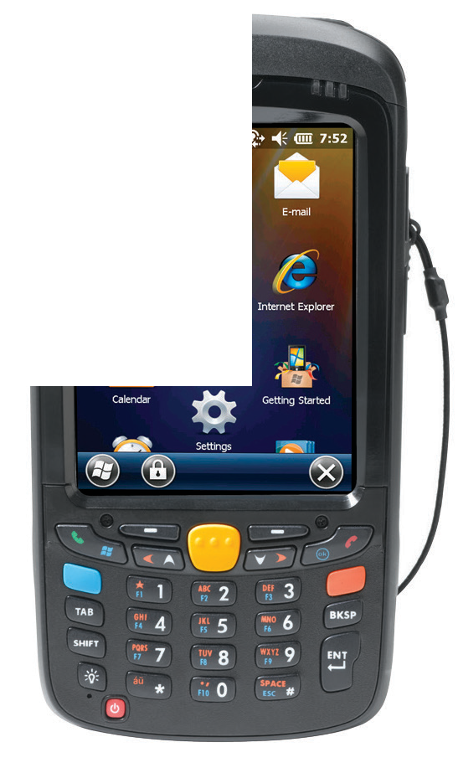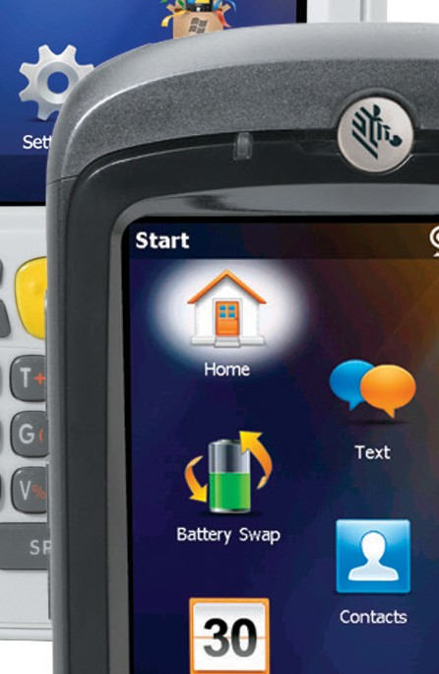

**规格表**

MC55X 系列

**MC55X 系列**

**适用于管理人员和工作人员的耐用型 WI FI 企业移动数据终端**

对于企业的管理人员和工作人员而言，无论是在设施内还是设施外，MC55X 系列都能完全满足其移动工作的需要。MC55X

具有丰富的功能、坚固耐用的设计并且支持要求最为严苛的业务应用，可完全满足员工的需求。成效如何？零售、服务、制 造、医疗保健和政府等行业中的工作人员能够以更少的时间、更准确地完成更多任务，从而提升生产率，提高客户服务水 平。MC55x-HC 采用与医疗保健环境相适应的颜色，为医护点应用增添了移动功能，可帮助护士和其他医护人员避免在病床 旁发生的错误，进而提高医护服务质量，同时改进患者体验。

**内聚强大功能，外具时尚外观**

MC55X 系列是外观和功能的完美融合。借助 全面的功能，工作人员可以扫描条码、采集图 像、观看视频、访问业务应用程序、上网和收 发电子邮件以及拨打和接听私人及对讲语音 通话。这款小巧轻便的移动数据终端便于携 带，易于使用，流畅的外观设计能够为客户和 患者带来同样的出色体验。

**随时随地根据需要采集所需数据**

借助我们先进的扫描和 PRZM 智能成像技 术，工作人员能够实现超快的一维和二维条 码采集 — 无论条码受损、脏污、印制质量差， 还是在屏幕上显示。出色的工作范围和宽广 的视域提升了应用灵活性 — 工作人员能够更 近和更远地扫描条码。全向扫描提供了真正 的即指即扫功能 — 无需将条码与扫描器对 准。除条码之外，如果还需要采集照片、视频 或文档，没有任何问题！只需安装我们的高分 辨率 800 万像素自动对焦彩色摄像头，一切 便迎刃而解。

**同类产品中出色的耐用设计**

MC55X 系列具备出色的耐用性，是工作人员 值得信赖的设备，能够为企业带来最大的投 资回报 (ROI)。这一耐用设备系列既能够在 室内使用，也可用于您的设施的室外区域， 此外，该系列还通过了我们严格的耐用性测 试。MC55X 拥有卓越的性能，即使暴露在高 温、极寒、多尘和液体等环境中，依然能够保 持稳定的性能，并且可以承受 1000 次的翻滚 测试。这一系列的所有型号均可使用多种常见 的清洁剂进行清洁，而不会损坏外壳和灵敏 的电子元件，有助于避免将细菌传播给医院 中的患者和医护人员以及其他行业中共享设 备的轮班工作人员。

**保护您的数据 — 借助政府及安全功能**

企业和政府机构对无线解决方案的一大担忧 是数据安全。除了支持所有最新的无线身份 验证和加密协议以及经过 Zebra 测试和认证 的虚拟专用网 (VPN) 外，MC55X 还通过 FIPS 140-2 L1 认证，能够为企业和政府机构等提供 政府级安全保护。与许多其他移动设备不同， 我们的安全功能在保护数据、确保生产率的 同时，不会对性能造成任何影响。

**借助 MC55X 系列，提高您的室内工作人员的工作效率。**

**要了解更多信息，请访问：**[**www.zebra.com/mc55x**](http://www.zebra.com/mc55x) **或访问我们的全球联系信息网页：**[**www.zebra.com/contact**](http://www.zebra.com/contact)

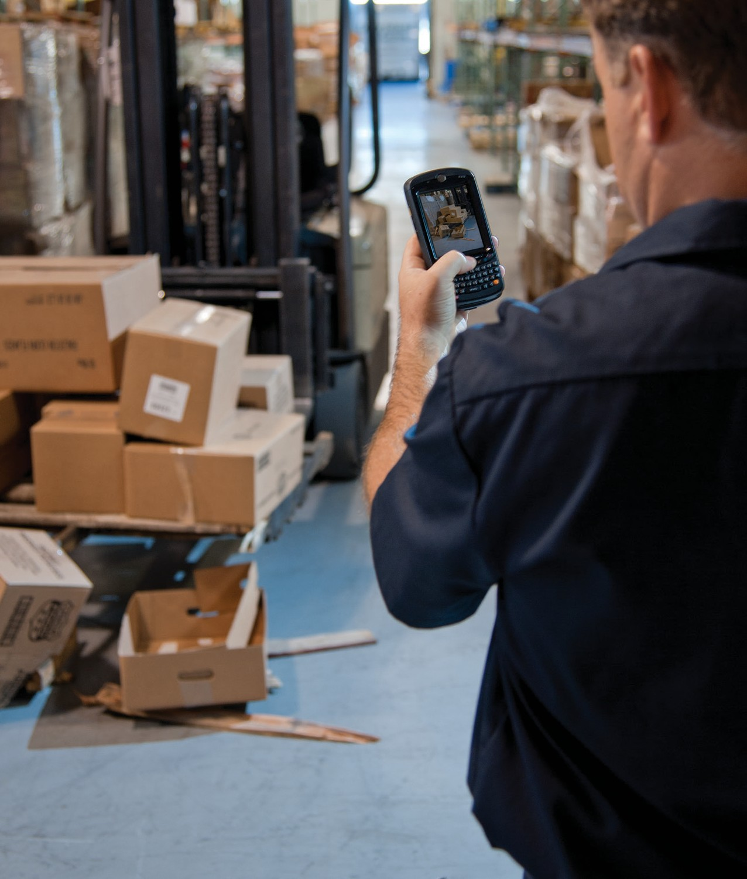

**规格表**

MC55X 系列

**Zebra 的优势：世界级合作伙伴支持**

当您选择了 Zebra，我们广受赞誉的合作伙伴渠道会为 您提供业内一流的全面的定制应用程序，从而最大限度 节省部署时间和成本。无论您需要什么样的帮助，我们 都将满足您的需求。如果您是首次部署移动解决方案

— 从规划和评估到设计、部署以及后续管理与支持，我 们会全程为您提供帮助。如果您要添加新的应用程序， 我们会帮助您确定现有无线 LAN 是否可以承受新增负 载，并检查是否存在其他任何需要解决的问题以确保顺 利部署。即使是最耐用的设备也需要支持计划，因此， 斑马客户关爱计划 (Zebra OneCare™) 服务会使您的设 备始终保持最佳运行状态。这一独特的服务涵盖正常磨 损，以及由于意外损坏导致的内外部部件损伤，从而显 著减少不可预见的维修费用。

**根据环境智能感应、智能操作**

企业级加速度计 (accelerometer) 的应用带来了实实在 在的价值。根据设备朝向自动在横向和纵向模式间切 换显示屏是我们的设备最初具备的典型功能，并以此 为基础不断完善。您可以尽享的另一大开箱即用的优 势是节能功能 — 一次电池充电可满足整个班次使用需 要。只需几次点击，便可将设备配置为如果在规定时段 内未检测到动作或者显示屏朝下便进入睡眠模式。此 外，MC55X 会自动检测并记录跌落，这有助于增强员 工对设备状况的责任感。借助开放架构，企业可以将加 速度计数据整合到定制应用程序，从而提高在设施偏 远区域工作的技术人员的安全性，还可防止设备被盗事 件的发生。

**无可比拟的语音功能和质量**

与许多移动数据终端不同，MC55X 经过精心设计，能 够通过您的 WLAN 进行语音通信和数据传输。从而带 来出色的用户体验、更加经济高效的语音通信和极其 丰富的语音功能。MC55X 最初被打造成您的桌面电话 的移动版。然后，将对讲连接功能添加到几乎其他所有 Zebra 移动设备，包括其他移动数据终端、EAM 智能电 话甚至完全不同网络上的双向无线电通讯。工作人员可 以通过这一强大的功能组合在敏感环境（例如，医疗保 健）中进行一对一通话，零售和其他管理人员只需按下 按钮即可轻松地与整个工作组进行联系，避免了令人生 厌的呼叫系统影响客户体验。工作人员可以选择听筒 和扬声器模式来保护隐私或体验免提的便利，从而满 足工作或特定时刻的需要。由于语音和数据服务通过 WLAN 提供，因此，消除了影响语音质量的室内蜂窝覆 盖问题。

**2 斑马技术**



**规格表**

MC55X 系列

**MC55X**

**系列规格**

**物理参数**

**数据采集**

20 Mil：1.8 英寸至 32.0 英寸/4.5 厘米至 81.3 厘米

**彩色摄像头**

**无线 LAN 语音和数据通信**

**性能参数**

认证、

直序无线

、

**无线 PAN 数据**

**使用环境**

**相关法规**

**电池性能**

进行 600 次扫描和 WLAN 传输，电池最少可持续

下页续

**斑马技术 3**

**用户简介**

使用标准容量电池，在显示屏打开的情况下，每小时

使用 8 个小时

**运动传感器**

3 轴加速计可以捕捉动态屏幕方向变化

**电气安全**

UL/cUL 60950-1、IEC/EN60950-1 认证

**WLAN 和 蓝牙 (PAN)**

美国：FCC Part 15.247、15.407

加拿大：RSS-247

欧盟：EN 300 328、EN 301 893

澳大利亚：AS/NZS 4268

**RF 辐射标准**

美国：FCC 47CFR Part 2.1093

加拿大：RSS-102

欧盟：EN 50360、EN 50566、EN 62311

澳大利亚：无线电通信（电磁辐射 — 人体暴露） 标准：2014

**EMI/RFI**

北美：FCC Part 15，Class B

加拿大：ICES 003 Class B

欧盟：EN 301 489-1、EN 301 489-17、

EN 60601-1-2、EN 55024、EN 55032 Class B、EN 50121-3-2、EN 50121-4

**激光安全**

IEC 62471

**工作温度**

14° F 至 122° F/-10° C 至 50° C

**存储温度**

-40° F 至 158° F/-40° C 至 70° C

**湿度**

95%（无冷凝）

**跌落规格**

可承受多次从 6 英尺/1.8 米高度跌落的冲击，达到

MIL-STD 810G 规格要求

**滚动规格**

可承受 1000 次 1.6 英尺/0.5 米滚动冲击；达到甚至 超过 IEC 滚动规格要求

**密封**

IP64，达到 IEC 密封规格要求

**时钟**

集成实时时钟

**静电放电**

**(ESD)**

±15kv 空气放电，±8kv 直接放电，±8kv 间接 放电

**蓝牙**

Class II，v 2.1 增强的数据率 (EDR)；集成天线

**CPU**

双核 800 MHz OMAP 4 处理器

**操作系统**

Microsoft® Windows Embedded Handheld 6.5 Classic

**内存**

512 MB 内存/2 GB 闪存

**无线电**

四模式 IEEE® 802.11a/b/g/n

**安全**

WPA2、WEP（40 或 128 位）、TKIP、TLS、TTLS (MS-CHAP)、TTLS (MS-CHAP v2)、TTLS (CHAP)、 TTLS-MD5、TTLS-PAP、PEAP-TLS、PEAP (MS- CHAP v2)、AES、LEAP、CCXv4 认证；FIPS 140-2

认证

**天线**

内置（主和分集）

**支持的数据 传输率**

1、2、5.5、6、9、11、12、18、24、36、48 及 54 Mbps

**工作信道**

信道 8-165 (5040 -5825 MHz)、信道 1-13 (2412-

2472 MHz)；实际工作信道/频率取决于监管规定和

认证机构要求

**语音通信**

Wi-Fi IEEE 802.11a/b/g/n LAN Wi- Fi Multimedia™ (WMM)

**分辨率**

800 万像素

**照明**

用户可控闪光灯

**镜头**

自动对焦

**扫描**

SE4710 成像仪（一维和二维）；出色的范围： 扫描范围 — Code 39 条码：

3 Mil：3.1 英寸至 5.6 英寸/7.9 厘米至 14.2 厘米

**尺寸**

含可充电 3600 mAh 锂离子电池：

5.86 英寸（高）X 3.07 英寸（宽）X 1.45 英寸（深）

149 毫米（高）X 78 毫米（宽）X 37 毫米（深）

**重量**

11.9 盎司/365 克（含可充电 3600 mAh 锂离子电池)

**显示屏**

3.5 英寸彩色 VGA，超亮 650+ NITS

**触控面板**

玻璃模拟电阻式触控

**显示屏背光**

LED 背光

**标准电池**

PowerPrecision 3.7V，3600 mAh 可充电锂 离子电池

**备用电池**

镍氢电池（可充电） 15 mAh，3.6 V（用户不可接触 或可替换）

**扩展槽**

microSD 插槽（最大 32GB）

**通信接口**

高速 USB 2.0（主机和客户端）

**通知**

提示音和多颜色 LED，震动

**键盘选项**

数字，QWERTY

**语音和音频**

两三个抗噪声麦克风；振动提示；扬声器；蓝牙耳机

**规格表**

MC55X 系列

**MC55X 系列规格（续）**

**清洁指南**

**保修**

下列产品已经过测试并被批准用于 MC55x。

* Caviwipe

- 乙醇 80%

- 异丙醇 90%

- 温和洗洁精

* Super Sani-Cloth®（PDI）
* Virex® ll 256
* Windex® Multi-Surface Disinfectant 请注意，一些此类产品包含被列为有害的化学物质，但对于这些 所列产品而言，浓度以及与其他化学物质的组合已被证明不会导 致问题。

如有任何与所批准的适用于 MC55x 数据终端的清洁和消毒产品相 关的问题，请与服务台联系。使用未列入“已批准的清洁产品”名单 的化学试剂可能对 MC55x 设备造成损害。

**有害成分：**

以下化学物质已知会损害 MC55X 系列的塑料，不应与该设备接 触：氨水，包含氨和氨类；丙酮；酮类；醚类；芳烃和氯化烃；碱性的 水或酒精溶液；乙醇胺；甲苯；三氯乙烯；苯；酚酸；TB-lysoform。

**清洁说明：**

请勿直接将 MC55X 系列浸入液体中。蘸湿软布或使用已经弄湿的 抹布。不要将设备卷到软布或抹布中，而应该轻轻擦拭每个部位。 请务必小心，不要让液体在显示窗或其他部位堆积。使用前，请将 设备风干。

**特别清洁提示：** 许多乙烯基手套都含有邻苯二甲酸添加剂，通常不建议作为医用， 并且会对 MC55X 系列的外壳产生损害。当佩带包含邻苯二甲酸酯 的乙烯基手套时或者在摘掉手套后未清洗掉化学物质残留物之前， 不应处理移动数据终端。如果在处理 MC55X 系列前使用了包含 上述任何有害物质的产品（如包含乙醇胺的洗手液），则须在处理 MC55X 系列前让手完全变干，以防损害塑料。

在未对产品进行更改并在正常且适当的操作条件下运行

时，MC55X 系列自发货之日起 12 个月内对工艺缺陷及材料缺陷 给予保修。要查阅完整保修声明，请访问：<http://www.zebra.com/> warranty

**推荐服务**

斑马客户关 爱计划 (Zebra OneCare) 服务

*以上规格如有更改恕不另行通知，一些特性因型号而异。

了解更多产品和行业应用：[www.zebra.com](http://www.zebra.com/)

斑马技术销售支持热线：**4009201899**

( 注：如果您是铁通用户，请发邮件至 [contact.apac@zebra.com](mailto:contact.apac@zebra.com) 咨询 )

©2017 ZIH Corp 和 / 或其附属机构。保留所有权利。Zebra 和 Zebra 斑马头像是 ZIH Corp. 的注册商标，已在全球多个司法管辖区注册。所有其他商标均为其各自所有者的财产。

**上海**

**北京**

**广州**

广州市林和西路 9 号 耀中广场 B3412-3415 室 510610

电话：+86 20 3810 7798

**成都**

成都市高新区交子大道

177 号中海国际中心 B 座 1511 室 610041

电话：+86 28 8333 7630

**南京**

南京市鼓楼区汉中路2号 金陵世贸中心

1262-1264室 210005

电话：+86 25 8576 8887

传真：+86 25 5857 9887

**武汉**

武汉市武昌区中南路 7 号 中商广场写字楼 A 座

1817 室 430071

电话：+86 27 8773 7490

传真：+86 27 8773 7493

**深圳**

广东省深圳市福田区中心 四路一号嘉里建设广场 第一座1704室 518048

电话：+86 755 3305 3911

传真：+86 755 3651 3950

**香港**

香港九龙尖沙咀 广东道 5 号 海洋中心 7 楼 712 室

电话：+852 5803 3700

传真：+852 2157 0333

**台北**

台北市信义区松高路9号 统一国际大楼13楼

110

电话：+886 2 87299300

传真：+886 2 87299388

上海市静安区石门一路 288 号 北京市东城区北三环东路

36 号环球贸易中心 D 座

305-309 室 100013

电话：+86 10 5822 4100

传真：+86 10 5957 5141

兴业太古汇香港兴业中心二座

2801 & 2807 – 2812 200040

电话：+86 21 6010 2222

传真：+86 21 6288 8393

传真：+86 20 3810 7783 传真：+86 28 8556 6582

部件号：SS-MC55X 10/30/2017 10/2018